Circuits de Villiers Charlemagne
Circuit B
Distance : 8km
Durée : 1 h 30
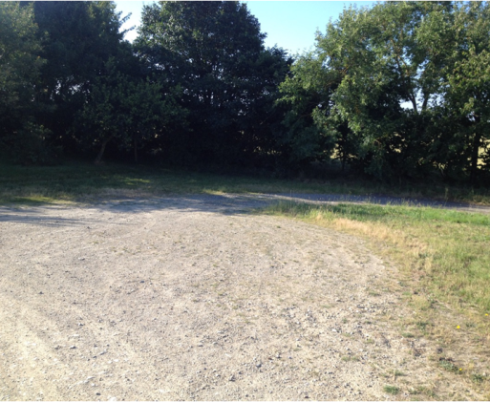
- Départ du village vacances et pêche
- Partir de l’accueil en direction des jeux pour enfants
- Longer le plan d’eau jusqu’au petit pont

- Après le petit pont, tourner à votre droite

- Passer sous le tunnel où traverse la nationale
- Continuer sur votre gauche
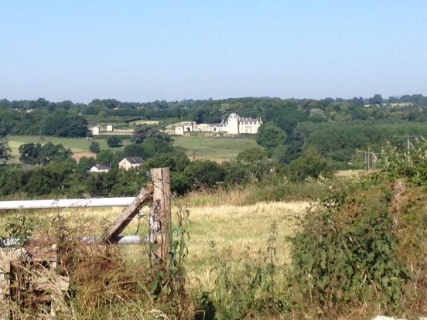
- Au bout, tourner à votre droite
- Continuer tout droit sur le chemin goudronné

- Au bout de ≃ 2km vous pouvez observer sur
votre droite le Château de la Rongère

- Continuer tout droit par le chemin forestier
- Arrivé au portail, tourner à votre gauche
- Arrivé à l’ancienne plage (rivière), tourner à votre gauche (Sur 1,5km)
- A la fin du chemin, tourner à gauche vers Villiers Charlemagne (Sur 1,5 km)
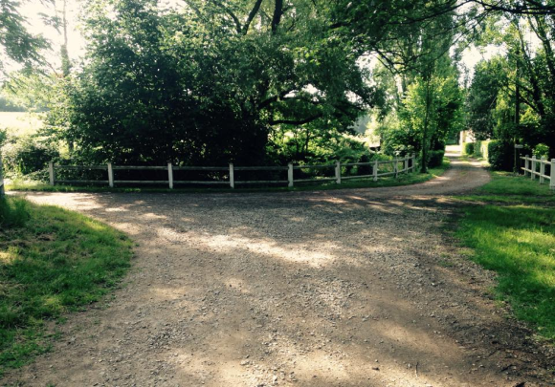
- Arrivé au bout du chemin «La Renardière »,
tourner à gauche
- Arrivé à L’Espérance, tourner à gauche
- Longer à route
- Prendre direction le STOP à droite puis aller en face
- Passer devant le panneau de la Maisonneuve
- Continuer sur la route principale
- Vous pouvez observer à votre gauche le numéro 362 (Panneau jaune)
- Continuer toujours sur la route principale
- Au bout de la route prendre à droite (« Les Chintres, La Sénéchaussée »)
- Passage devant le cimetière
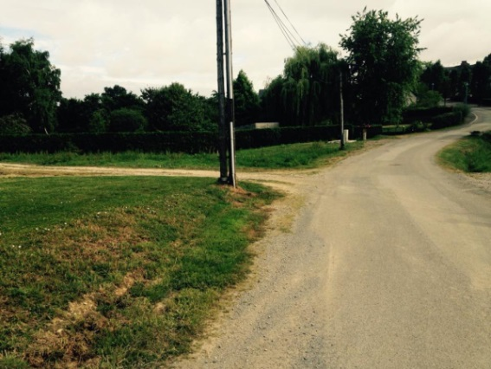
- Arrivée au village de Villiers Charlemagne
- Prendre sur la gauche

- Tourner à droite, arrivée au plan d’eau
du Village Vacances et Pêche
- Continuer et suivre le chemin qui longe le plan d’eau
- Arrivée au Village Vacances et Pêche

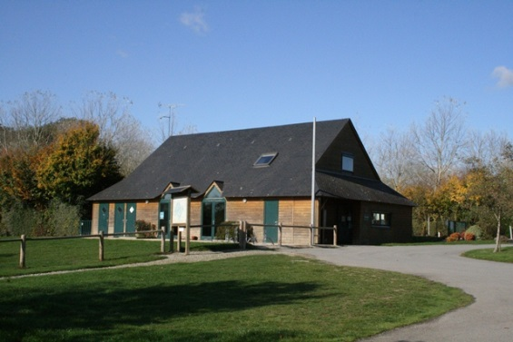

N° utiles :
- 112 (Portable)
- 15 ( Fixe)
- Villages vacances :
Tél : 02 43 07 71 68
- Service de Transport de bagages : Andégave communication : 0682845488

BONNE RANDONNÉE !

